Національний університет ”Львівська політехніка”
Інститут комп’ютерних наук та інформаційних технологій


Кафедра систем штучного інтелекту
Спеціальність 122 «Комп’ютерні науки»

ПОЯСНЮВАЛЬНА ЗАПИСКА
до бакалаврської кваліфікаційної роботи на тему:

«Розпізнавання страви на зображенні методами машинного навчання»

Студента(ки) групи | КН-415 | Олега ЛОЗОВОГО

Керівник роботи ________________ | (_Олег БАСИСТЮК___)
(підпис)

Консультанти ________________ | (___________________)
(підпис)

________________  (підпис) | (___________________)

Завідувач  кафедри СШІ ________________ | (_Наталія МЕЛЬНИКОВА_)

Львів - 2025
Національний університет “Львівська політехніка”
Інститут комп’ютерних наук та інформаційних технологій
Кафедра систем штучного інтелекту
Спеціальність 122 «Комп’ютерні науки»

ЗАТВЕРДЖУЮ:
Завідувач кафедри СШІ _____________
“____” ________________2025р.

ЗАВДАННЯ
НА БАКАЛАВРСЬКУ КВАЛІФІКАЦІЙНУ РОБОТУ СТУДЕНТОВІ
Лозовому Олег Андрійовичу
1. Тема роботи: «Розпізнавання страви на зображенні методами машинного навчання» затверджена наказом університету № 902-4-08 від 12.03.2025
2. Термін подання закінченої роботи: _06.06.2025 _________________________
3. Вхідні дані до (проекту) роботи: літературні джерела щодо класифікації зображень, перелік страв у кухнях світу, зображення готових страв, методичні рекомендації до виконання бакалаврської кваліфікаційної роботи для студентів спеціальності 122 «Комп’ютерні науки».
4. Зміст розрахунково-пояснювальної записки: (перелік питань, що належить розробити): аналітичний огляд літературних та інших джерел, системний аналіз та обґрунтування проблеми, методи та засоби вирішення проблеми, практична реалізація.
5. Перелік графічного матеріалу (з точним зазначенням обов’язкових креслень): схема роботи алгоритму KNN, схема роботи алгоритму YOLO, архітектура згорткової нейронної мережі, схема запропонованої архітектури системи.

6. Консультанти по роботі, із зазначенням розділів проекту, що стосується їх
Розділ | Консультант | Підпис, дата
Розділ | Консультант | Завдання видав | Завдання прийняв
Консультант з іноземної мови

7. Дата видачі завдання _________16.09.2024___________

Керівник роботи __________________
(підпис)

Завдання прийняв до виконання __________________
(підпис)

КАЛЕНДАРНИЙ ПЛАН
№  п/п | Назва етапів дипломної роботи | Термін виконання етапів роботи | Примітка
1 | Огляд літератури | 16.09.2024 – 28.10.2024 | виконано
2 | Створення архітектури | 29.10.2024 – 16.12.2024 | виконано
3 | Розробка алгоритмічного та програмного забезпечення | 17.12.2024 – 10.03.2025 | виконано
4 | Експериментальні дослідження | 11.03.2025 – 29.04.2025 | виконано
5 | Оформлення записки | 30.04.2025 – 06.06.2025 | виконано

Керівник роботи __________________
(підпис)

Студент __________________
(підпис)

МІНІСТЕРСТВО ОСВІТИ І НАУКИ УКРАЇНИ
НАЦІОНАЛЬНИЙ УНІВЕРСИТЕТ “ЛЬВІВСЬКА ПОЛІТЕХНІКА”
Інститут КОМП’ЮТЕРНИХ НАУК ТА ІНФОРМАЦІЙНИХ технологій
кафедра систем штучного інтелекту



Звіт
про виконання лабораторної роботи № 5
з курсу «Науковий процес та професійна науково-дослідна робота»

Виконав:
ст. групи КНСШ-11
Лозовий О. А.
Перевірив:
доцент каф. СШІ, к.т.н.,
Ізонін І. В.

Львів – 2025
Тема: Основи етики наукових досліджень: плагіат та засоби його виявлення.
Мета: Ознайомитися із поняттям «академічної доброчесності», навчитися здійснювати перевірку тексту на унікальність із використанням спеціалізованих засобів.

1.1. Постановка завдання
Здійснити перевірку тексту на унікальність із використанням спеціалізованого сервісу.

1.2. Опис проведеної роботи
    - Перевірка дипломної роботи, сервісом Plag.com.ua [1]
Для бакалаврської кваліфікаційної роботи “Розпізнавання страви на зображенні методами машинного навчання” була проведена перевірка на наявність запозичень за допомогою онлайн-сервісу Plag.com.ua [1] (рис. 1).
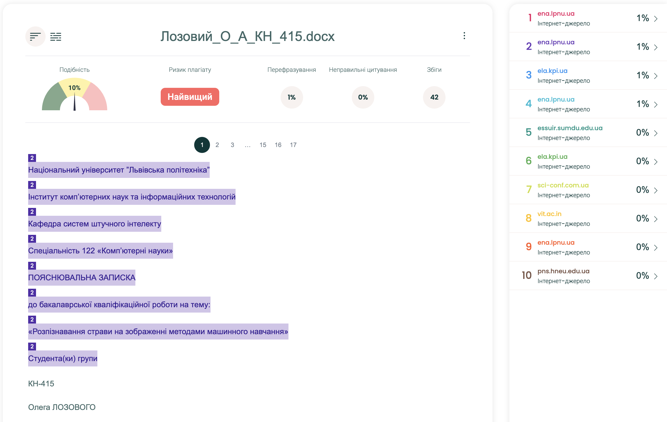
Рисунок 1 – Результати перевірки роботи сервісом Plag.com.ua [1]

Показники перевірки свідчать про те, що рівень подібності становить 10%, ризик плагіату визначено як найвищий, що зумовлено наявністю збігів у типових шаблонних елементах титульного листа та завдання. Частка перефразування складає 1%, неправильні цитування відсутні (0%), загальна кількість виявлених збігів - 42. Також варто зазначити, що отриманий результат значно відрізняється на різних сервісах, до прикладу при використання сервісу StrikePlagiarism.com [2], унікальність роботи складала 95%.
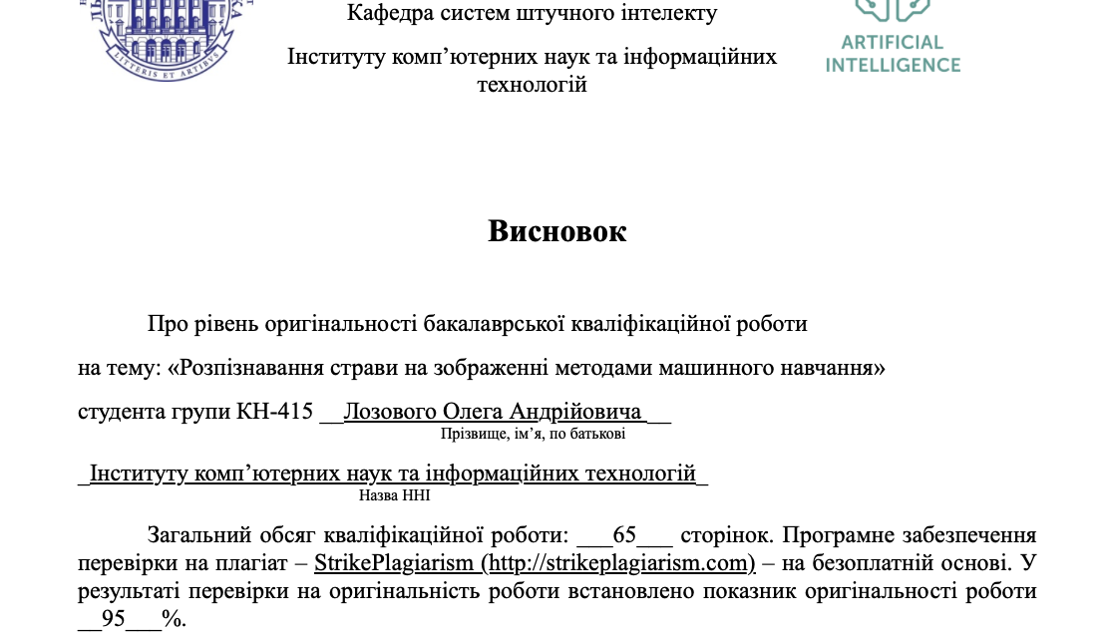
Рисунок 2 – Результати перевірки роботи сервісом StrikePlagiarism.com [2]

Після проведення аналіз знайдених збігів (рис. 3) можемо бачити, що більшість з них зв’язані з певними сталими виразами, комбінаціями слів, або ж обов’язковими частинами дипломних робід, що підкріплюється й походженням посилань, з якими існують співпадіння. Окрім цього варто зауважити, що послідовні співпадіння з одним джерелом (рис. 4) були знайдені у місцях загальних визначень, або опису автора як студента певної спеціальності, університету, тощо.
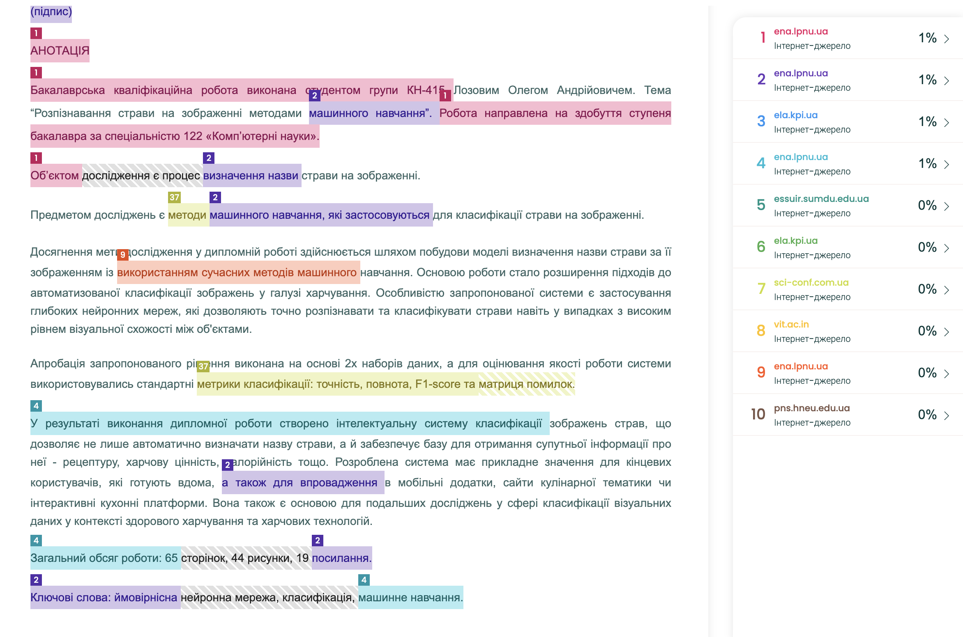
Рисунок 3 – Збіги виявлені під час аналізу

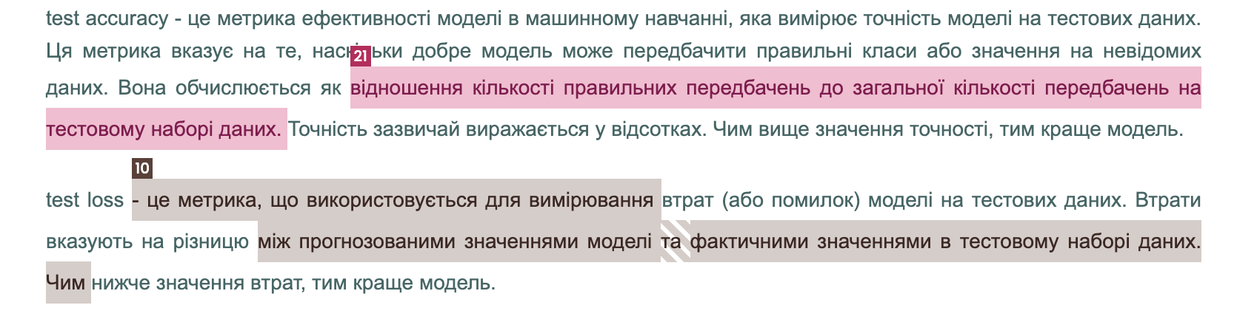
Рисунок 4 – Послідовні збіги з 1м джерелом виявлені під час аналізу

    - Шляхи уникнення плагіату
Основними шляхами уникнення плагіату в академічних роботах є дотримання правил коректного цитування, використання належних бібліографічних посилань, перефразування власними словами з обов’язковим збереженням авторського змісту, а також опрацювання теоретичних джерел з подальшим самостійним формулюванням висновків. Важливо чітко відокремлювати власні результати від використаних напрацювань інших дослідників і уникати дослівного копіювання великих фрагментів тексту, за винятком обґрунтованих цитат із відповідним оформленням. Ефективним інструментом профілактики є використання сервісів для перевірки унікальності тексту, що дозволяє своєчасно виявити потенційні збіги та усунути їх до подання роботи.
З метою усунення можливих елементів плагіату у моїй дипломній роботі необхідно виконати додаткове перефразування текстових фрагментів, що мали повторювану структуру, але не є критичними для збереження точності викладу. Уточнити формулювання визначень, аби мінімізувати збіги із шаблонними текстами при збереженні наукової коректності, а також перевірити відповідність наявних цитувань вимогам оформлення.
Варто ігнорувати формулювань тих елементів, які сервіс визначив як потенційні збіги, але які є обов’язковими частинами структури кваліфікаційної роботи, такі як заголовки, титульні сторінки (рис. 5).
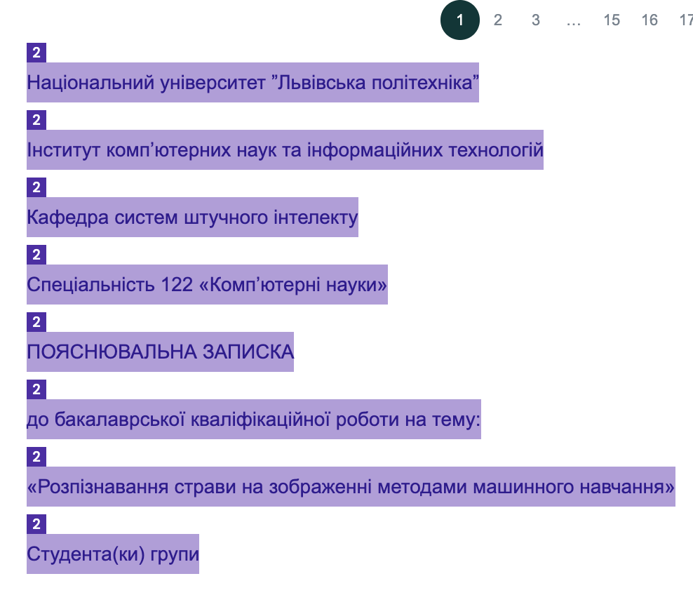
Рисунок 5 – Обов’язковий елемент дипломної роботи

Обрані кроки є обґрунтованими, оскільки дають змогу зберегти точність викладення наукового матеріалу без спотворення змісту базових понять і визначень, що традиційно стандартизовані в науковій літературі. Перефразування та коректне оформлення цитат забезпечують відповідність академічним вимогам, тоді як підтвердження загальновідомості певних фрагментів дозволяє уникнути зайвих змін там, де вони не є необхідними. У сукупності це забезпечило доопрацювання роботи відповідно до принципів академічної доброчесності та рекомендацій щодо запобігання плагіату.

1.3. Висновок
У ході виконання лабораторної роботи було ознайомленося з поняттям академічної доброчесності та засобами перевірки тексту на унікальність. Для бакалаврської кваліфікаційної роботи “Розпізнавання страви на зображенні методами машинного навчання” здійснено перевірку сервісами Plag.com.ua та StrikePlagiarism.com. Результати показали, що рівень подібності тексту становить 10% за Plag.com.ua та 5% за StrikePlagiarism.com, при цьому більшість збігів пов’язані зі стандартними елементами дипломної роботи, такими як титульний лист, загальні визначення та опис автора.
Було визначено шляхи уникнення плагіату: дотримання правил коректного цитування, використання бібліографічних посилань, перефразування тексту власними словами з збереженням авторського змісту та опрацювання теоретичних джерел з подальшим самостійним формулюванням висновків. Особливу увагу приділено перефразуванню текстових фрагментів із повторюваною структурою та уточненню формулювань визначень для зменшення збігів із шаблонними текстами, при цьому збережено наукову точність викладу.
Таким чином, виконані кроки дозволяють забезпечити відповідність роботи принципам академічної доброчесності, мінімізувати ризик плагіату та підтримати належний рівень унікальності тексту, зберігаючи при цьому точність і коректність наукового матеріалу.

1.5. Список використаної літератури
- Plag.com.ua [Електронний ресурс] – https://my.plag.com.ua/ (відвідано 28.11.2025)
- StrikePlagiarism.com [Електронний ресурс] – https://strikeplagiarism.com/en/ (відвідано 28.11.2025)

